МИНИСТЕРСТВО НАУКИ И ВЫСШЕГО ОБРАЗОВАНИЯ РОССИЙСКОЙ ФЕДЕРАЦИИ
ФЕДЕРАЛЬНОЕ ГОСУДАРСТВЕННОЕ БЮДЖЕТНОЕ ОБРАЗОВАТЕЛЬНОЕ
УЧРЕЖДЕНИЕ ВЫСШЕГО ОБРАЗОВАНИЯ
«НОВОСИБИРСКИЙ ГОСУДАРСТВЕННЫЙ ТЕХНИЧЕСКИЙ УНИВЕРСИТЕТ»
Кафедра Вычислительной техники

ОТЧЁТ ПО РАСЧЕТНО-ГРАФИЧЕСКОЙ РАБОТЕ
ПО ДИСЦИПЛИНЕ «ИНФОРМАТИКА»
«Использование графической библиотеки GLFW»

Факультет: ЗО Преподаватель: Копылова О.А.
Группа: ДТ-460а
Студент: Пантюхин А.Е.

Содержание
Задание 3
Идеи и методы решений 3
Линейное движение 3
Функциональное описание программы 3
Перемещение рыб 4
Использование клавиатуры 4
Инициализирование окна 4
Пример работы программы 5
Ошибки и неточности 6
Вывод 6
Список литературы 7
Приложение А. Исходный код программы 8

Задание
Вариант 17.Движущийся по дороге автомобиль.

Идеи и методы решений
Было принято решение реализовать задание в трёхмерном пространстве.
В качестве основной библиотеки для работы с графикой используется GLFW, также при помощи git submodule и настроек CMake в проект добавлены следующие библиотеки:
glm: библиотека, содержащая набор функций, операторов и структур данных для решения задач векторной алгебры, стоящих в рамках реализации проекта. Кроме того, структуры glm полностью идентичны таковым у GLFW с точки зрения организации в памяти, за счёт чего упрощается задача по буферизации данных перед отрисовкой.
glad: заголовочный файл, дающий доступ к адресному пространству GL, а так же обеспечивающий кроссплатформенность нашего приложения.
Assimp: библиотека, реализующая функции импорта моделей в программу.
Stb_image.h: заголовочный файл, разворачивающийся в .cpp на этапе компиляции. Реализует функционал импорта текстур в программу.

Логика работы
Перед нами стоит три основные задачи:
1) Обеспечить отрисовку импортируемых моделей в трёхмерном пространстве.
2) Реализовать функционал класса «автомобиль» с возможностью управления с клавиатуры
3) Реализовать функционал класса камеры, следующей за автомобилем.

Функциональное описание программы
Основные классы и их компоненты:
Класс Mesh:
Хранит std::vector – переменные с информацией о точках, образующих модель, а так же текстурах, использующихся в её материале.
std::vector<Vertex> vertices - вектор структур, описанных ниже, состоящих их положения точки в пространстве, нормали, соответствующей ей на модели, координат этой точки в пространстве текстур и цвета точки, если текстура не используется.
std::vector<uint32_t> indices – вектор переменных, хранящих положительное целое число. Данные числа – индексы вертексов из массива выше, использующиеся для определения порядка их использования и предотвращения появления дубликатов вертексов с точки зрения их позиции и других свойств.
std::vector<Texture> textures – вектор текстур, несмотря на то, что сами текстуры там не хранятся. Данный вектор содержит в себе структуру Texture, а уже она определяет имя структуры в пространстве памяти GLFW, её тип, ширину, высоту и количество каналов (R, G, RG, RGB, RGBA). std::string path в ней используется при импорте модели для предотвращения множественной загрузки одной и той же текстуры для разных моделей. В случае возникновения такой ситуации, модели будут иметь одну и ту же текстуру, в структуре будет указан один и тот же ID.
struct Vertex {
glm::vec3 Pos;
glm::vec3 Normal;
glm::vec2 UV;
glm::vec4 Color;
};

struct Texture {
uint32_t id;
TextureTypes type;
int width, height, channels;
std::string path;
};

class Mesh {
public:
std::vector<Vertex> vertices;
std::vector<uint32_t> indices;
std::vector<Texture> textures;

Mesh(const std::vector<Vertex> &vertices, const std::vector<uint32_t> &indices, const std::vector<Texture> &textures);
void Draw(Shader &shader);
uint32_t VAO; //Буфер массива вертексов, будет описан позже.

private:
uint32_t VBO, EBO;
void construct();
};
Класс Model:
Данный класс является наиболее часто используемым в проекте. Он занимается импортом моделей из файлов (вызывает функции assimp и stbi для подобных задач), а так же описывает внутреннюю структуру отдельных сеток в составе модели, храня их список. При вызове метода Model::Draw(Shader& shader) передаёт отрисовку далее каждой из сеток в векторе std::vector<Mesh> Meshes.
namespace Engine::Render {
class Model {
public:
Model(const char* path);
void Draw(Shader &shader);
std::vector<Mesh> meshes;

private:
std::vector<Texture> loadedTextures;
std::string dir;

void load(const char* path);
void processNode(aiNode* node, const aiScene* scene);
Mesh processMesh(aiMesh* mesh, const aiScene* scene);
std::vector<Texture> loadMaterialTextures(aiMaterial* mat, aiTextureType aiType, TextureTypes engineType);
};

uint32_t LoadTexture(const char* path, const std::string& dir);
}
Функции рисования
- Каждая модель проходит несколько стадий импорта и отрисовки:
1) В ходе импорта в проект, метод void Model::load(const char* path) загружает в память модель как сцену внутреннего формата библиотеки assimp. Данный метод вызывается в конструкторе класса Model.
2) После загрузки assimp-сцены, каждый «узел» в этой сцене рекурсивно обрабатывается методом void Model::processNode(aiNode*, const aiScene* scene),
Которая вызывает обработку каждого экземпляра сетки в данном узле и вызывает processNode() для всех дочерних узлов.
3) Обработка экземпляра сетки реализована методом Mesh Model::processMesh(aiMesh* mesh, const aiScene* scene). Данный метод извлекает из структуры aiMesh* информацию о точках данной сетке, полигонах, которые они образуют, а так же текстурах, использующихся на данных точках.
Информация о точке хранится в нашей структуре Vertex, состоящей из std::vector , где хранятся позиции, нормали, UV-координаты и цвета точки.

3.5) При наличии текстур у данной сетки, также будет вызвана функция LoadMaterialTextures(aiMaterial* mat, aiTextureType aiType, TextureTypes engineType), которая загрузит текстуры в память при помощи stbi_load(), сохранит данные и очистит внутренний буфер stbi.
4) При инициализации класса Mesh данные точек будут скопированы из пространства функции processMesh(), далее в методе Mesh::construct() (также вызывается в конструкторе) будет составлено представление данных GLFW в виде буфера VAO(VertexArrayObject), состоящего из VBO (VertexBufferObject) с информацией о точках, а так же EBO (ElementBufferObject) с информацией о порядке обхода данных точек в процессе отрисовки.
5) Возвращённый экземпляр класса Mesh сохраняется в std::vector<Mesh> нашей модели, будучи подготовленным к отрисовке методом Mesh::Draw(Shader& shader) в любой момент.

Функции инициализации и управления
- Основной функцией инициализации для окна GLFW является функция GLFWwindow* GLFW::bootstrap(const char* title). В данной функции создаётся окно программы, устанавливается контекст GLFW, назначаются коллбеки для изменения размеров окна и выхода из программы. Далее данная функция выполняет загрузку glad и адресного пространства GLFW для дальнейшей работы, устанавливает параметр вертикальной синхронизации и логику работы импортера stbi. Если в ходе выполнения не произошло ошибок, функция отдаст указатель на экземпляр GLFWwindow.
- int main(void) – Основное тело программы, вызывающее GLFW::bootstrap(). В нём также вызывается загрузка шейдеров и моделей для использования в цикле отрисовки (далее – в сцене), инициализируются экземпляры классов, использующихся на сцене.
- Внутри основного тела существует цикл
while (!glfwWindowShouldClose(window)
Данный цикл занимается покадровой отрисовкой сцены, передаёт в экземпляры классов сцены параметры времени кадра и окна (для работы со вводом), а так же вызывает методы Draw() у используемых моделей. Перед вызовом метода Draw() шейдерам назначаются параметры mModel, mView и mProjection – матрицы 4x4, описывающие пространственные характеристики объекта (каждая – размер, поворот, позиция, искривление). Данные матрицы умножаются в порядке mProjecton*mModel*mView, обеспечивающим последовательное и корректное преобразование из пространства координат сцены в пространство координат GLFW [1.0;1.0] по всем осям, и далее – в пространство нашего экрана, говоря проще – «плоскую» картинку.
- Управление ходом работы программы осуществляется двумя способами:
Ход работы основного цикла отрисовки (сцены) завязан на коллбек, назначенный при инициализации. При нажатии Escape пользователь посылает сигнал к остановке работы программы, и по завершении обработки кадра программа завершит свою работу.
Управление же автомобилем реализуется методом Car::run(GLFWwindow* window, float deltaTime) , унаследованным и перезаписанным от класса-прародителя GameObject, обеспечивающего наличие у потомков функций initialize(), run() и экземпляра класса Components::Transform для работы с пространственными характеристиками объектов сцены.
Внутри метода Car::run() выполняется вычисление вектора ввода пользователя – в зависимости от того, нажата ли кнопка в текущем кадре, определяется состояние нормализованного вектора ввода. Далее данный вектор используется при расчетах ускорения и замедления автомобиля в текущем кадре, а так же в расчете поворота корпуса автомобиля за кадр.

Движение автомобиля
Логика работы с пользовательским вводом уже была описана выше, приведём описание логики работы с компонентом Components::Transform нашего автомобиля, тем, что отвечает за его движение и поворот:
- Как описано выше, класс Car имеет несколько параметров. В начале, мы используем параметр acceleration для вычисления ускорения за данный кадр. Автомобиль ускорится вперёд только тогда, когда x-компонента вектора ввода равна единице, а текущая скорость меньше максимально доступной вперёд. Назад работает с аналогичной логикой, но уже в зависиости от максимальной скорости назад и отрицательных значений x-компоненты вектора ввода.
- После этого, glm::vec3 currentVelocity – наша скорость в локальных координатах, суммируется с вычисленным ускорением по оси Z. В силу особенностей импортированной модели автомобиля, вектор скорости приходится множить на вектор transform.getRight() вместо transform.getForward(), а после – инвертировать только его x-компоненту (вектор «вправо» модели при импорте вычислялся так, будто бы она перевёрнута, и её ось Y имеет положительное направление вниз.
- Поворот автомобиля осуществляется transform.setRotation(glm::vec3), куда мы направляем в качестве rvalue только что сконструированный вектор 0,<угол поворота колёс*currentVelocity.z*0.5 >,0 в радианах.
- Цикл повторяется на следующем кадре.

Пример работы программы
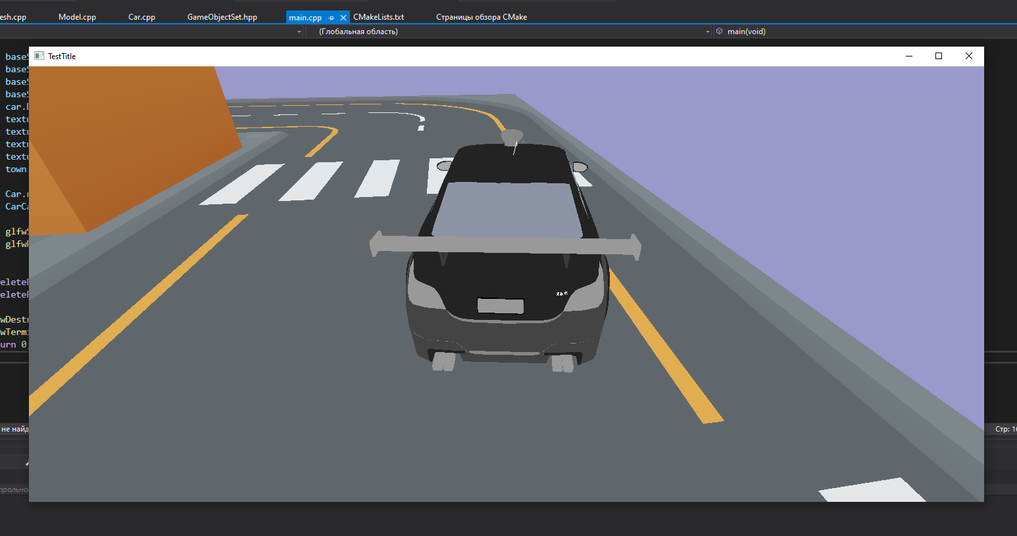
Рисунок 1 - Пример работы программы
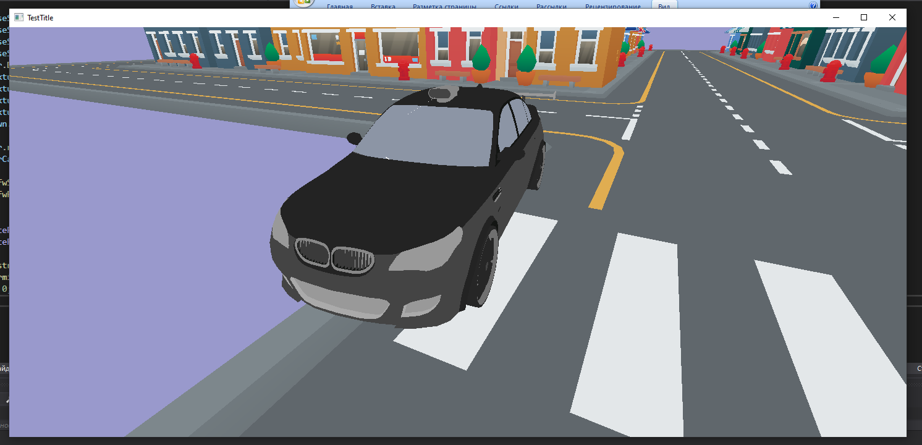
Рисунок 2 - Пример работы программы
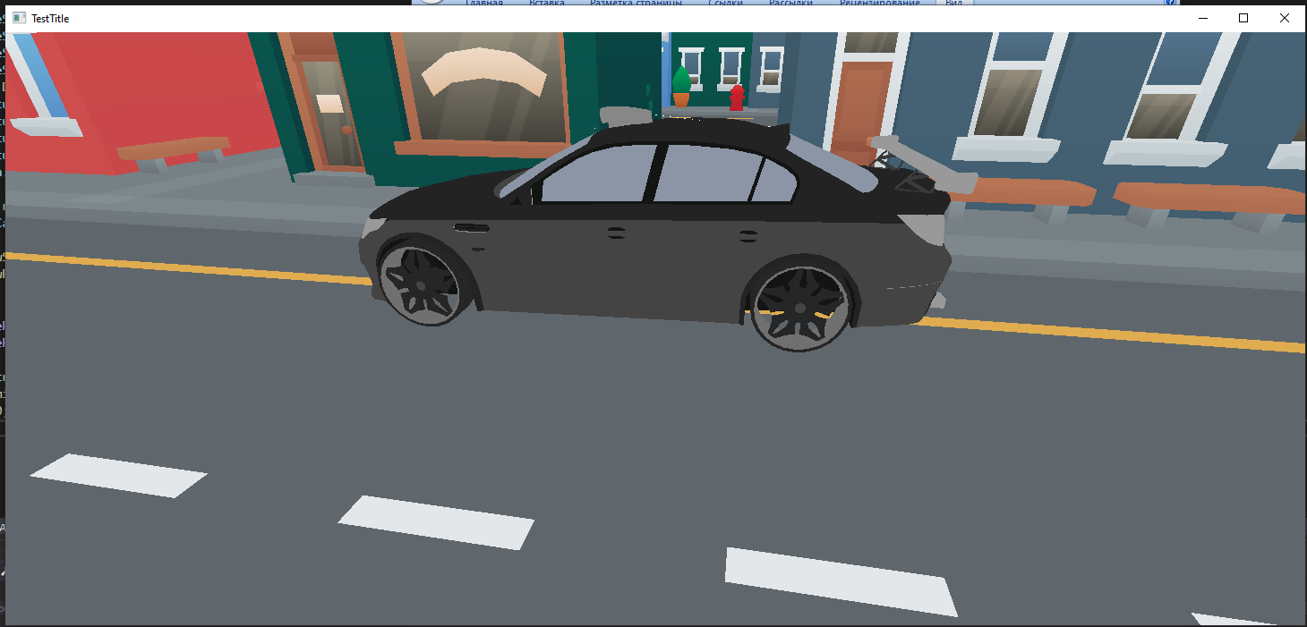
Рисунок 3 - Пример работы программы

Ошибки и неточности
Данная программа содержит невыявленные утечки памяти из буферов GLFW, а так же внутренних буферов экземпляров класса Model. Утечки устранимы, но в дальнейшем в проекте планируется реализация ECS, что сильно повлияет на работу с памятью.
Внутри сцены логика движения автомобиля носит весьма поверхностный характер. Автомобиль не имеет коллизий с окружающей средой, не имеет учёта коэффициента трения поверхностей, не имеет гравитации. «Дорога» является просто моделью, через дома можно проехать, пролететь, за границами карты также возможно движение.

Вывод
В ходе выполнения расчетно-графической работы мной была написана программа, выполняющая импорт моделей и текстур, а так же отрисовку сцены в трёхмерном пространстве с учётом пользовательского ввода. Были получены навыки работы с графической библиотекой GLFWи OpenGL, библиотеками glm, assimp, stb_image и glad.

Список литературы
1.Подбельский В.В., Фомин С.С. Программирование на языке Си: Учеб.пособие.2-е доп.Изд. – М.: Финансы и статистика, 2004 – 600 с.
2.Романов Е. Л. Си/Си++. От дилетанта до профессионала. Электронное учебное "Программирование", "Технология программирования" для студентов 1–2 курсов направления 230100 : учеб. пособие / Е. Л. Романов. – Новосибирский государственный технический университет, № гос регистрации 0321000528, 2010 - 581 с.
3.Си/Си++ от дилетанта до профессионала [Электронный ресурс].
URL: http://ermak.cs.nstu.ru/cprog/HTML/index.htm

Приложение А. Исходный код программы
…
Здесь привести код программы с комментариями!!!

